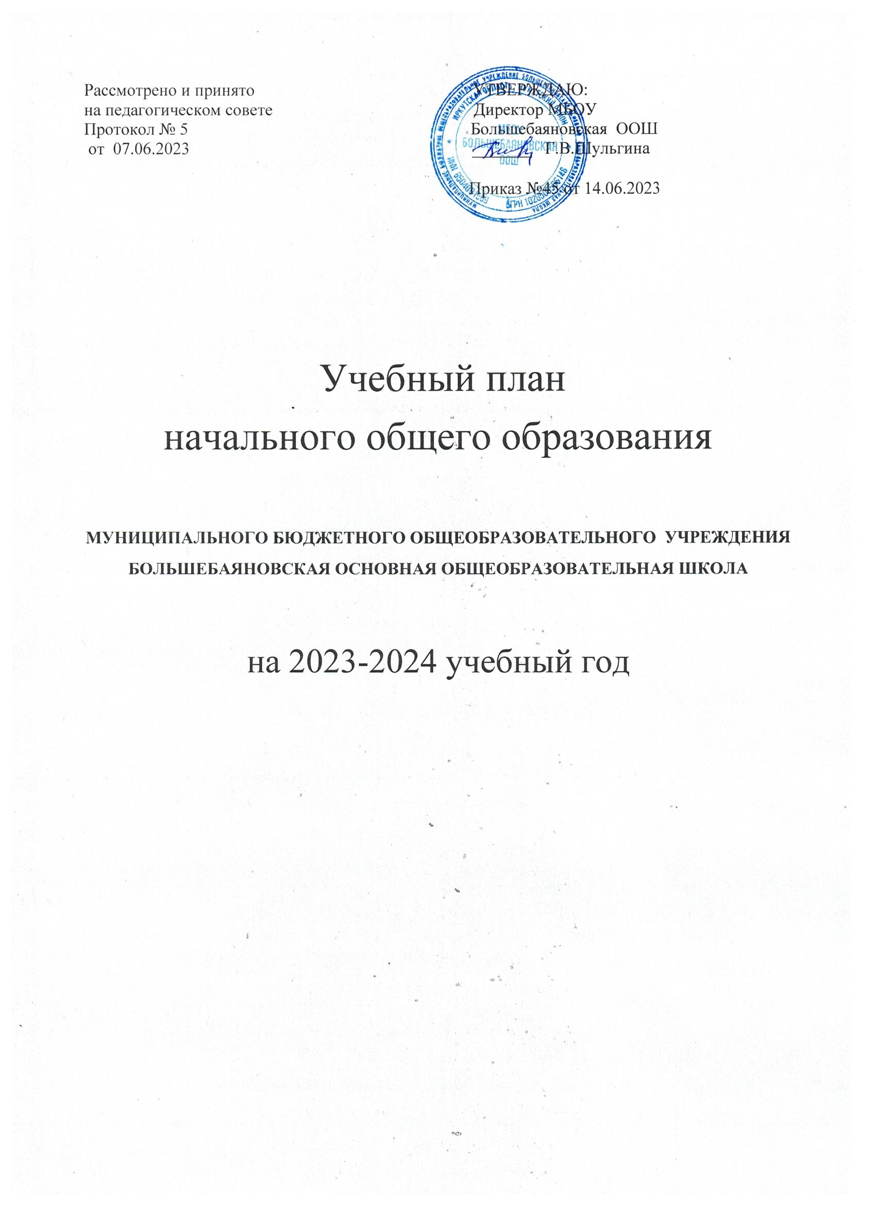

ПОЯСНИТЕЛЬНАЯ ЗАПИСКА
Учебный план – документ, который определяет перечень, трудоемкость, последовательность и распределение по периодам обучения учебных предметов, курсов, практики, иных видов учебной деятельности и формы промежуточной аттестации обучающихся.
Учебный план МБОУ Большебаяновская ООШ – сформирован в соответствии с нормативными документами, с учетом образовательной программы, обеспечивающей достижение обучающимися результатов освоения основных общеобразовательных программ, установленных федеральными государственными образовательными стандартами.
Нормативно-правовая основа формирования учебного плана

- Федеральный закон от 29.12.2012 г. № 273-ФЗ «Об образовании в Российской Федерации»;
- приказ Минпросвещения РФ от 22.03.2021 № 115 «Об утверждении Порядка организации и осуществления образовательной деятельности по основным общеобразовательным программам – образовательным программам начального общего, основного общего и среднего общего образования» (с изменениями и дополнениями);
- Федеральный государственный образовательный стандарт начального общего образования, утвержденный приказом Министерства просвещения Российской Федерации от 31.05.2021 №286 (далее – ФГОС начального общего образования 2021 – ФГОС НОО-2021);
- Федеральная образовательная программа начального общего образования (далее – ФОП НОО), утвержденная приказом Министерства просвещения Российской Федерации от 18.05.2023 №372;
- Устав МБОУ Большебаяновская ООШ (Постановление администрации МО «Нукутский район» от 28.07.2021 №314 «Об утверждении устава МБОУ Большебаяновская ООШ);
- Основная образовательная программа начального общего образования МБОУ Большебаяновская ООШ.
- Лицензия Серия 38Л01 №0000303(регистрационный номер 5347, от 09.07.2012 бессрочно) с приложением Серия 38П01 №0003382 (выдана службой по контролю и надзору в сфере образования Иркутской области на осуществление образовательной деятельности по программам начального общего образования, основного общего образования, дополнительного образования).
- Свидетельство о государственной аккредитации Серия 38А01 №0000795 (регистрационный №2800 от 23.03.2015 до 23.03.2027) с приложением 38А01 № 0000961.
- Рабочие программы по предметам.

Учебный план начального общего образования Муниципального бюджетного общеобразовательного учреждения Большебаяновская основная общеобразовательная школа (далее - учебный план) для 1-4 классов, реализующего основную образовательную программу начального общего образования, соответствующую ФГОС НОО (приказ Министерства просвещения Российской Федерации от 31.05.2021 № 286 «Об утверждении федерального государственного образовательного стандарта начального общего образования»), фиксирует общий объём нагрузки, максимальный объём аудиторной нагрузки обучающихся, состав и структуру предметных областей, распределяет учебное время, отводимое на их освоение по классам и учебным предметам.
Учебный план является частью основной образовательной программы Муниципального бюджетного общеобразовательного учреждения Большебаяновская основная общеобразовательная школа, разработанной в соответствии с ФГОС начального общего образования, с учетом Федеральной образовательной программой начального общего образования, и обеспечивает выполнение санитарно-эпидемиологических требований СП 2.4.3648-20 и гигиенических нормативов и требований СанПиН 1.2.3685-21.
Учебный год в Муниципальном бюджетном общеобразовательном учреждении Большебаяновская основная общеобразовательная школа начинается 01.09.2023 и заканчивается 26.05.2024.
Продолжительность учебного года в 1 классе - 33 учебные недели во 2-4 классах – 34 учебных недели.
Максимальный объем аудиторной нагрузки обучающихся в неделю составляет в 1 классе - 21 час, во 2 – 4 классах – 23 часа .
Образовательная недельная нагрузка распределяется равномерно в течение учебной недели, при этом объем максимально допустимой нагрузки в течение дня составляет:
- для обучающихся 1-х классов - не превышает 4 уроков и один раз в неделю -5 уроков.
- для обучающихся 2-4 классов - не более 5 уроков.
Распределение учебной нагрузки в течение недели строится таким образом, чтобы наибольший ее объем приходился на вторник и (или) среду. На эти дни в расписание уроков включаются предметы, соответствующие наивысшему баллу по шкале трудности либо со средним баллом и наименьшим баллом по шкале трудности, но в большем количестве, чем в остальные дни недели.
Изложение нового материала, контрольные работы проводятся на 2 - 4-х уроках в середине учебной недели. Продолжительность урока (академический час) составляет 40 минут, за исключением 1 класса.
Обучение в 1-м классе осуществляется с соблюдением следующих дополнительных требований:
- учебные занятия проводятся по 5-дневной учебной неделе и только в первую смену;
- использование «ступенчатого» режима обучения в первом полугодии (в сентябре, октябре - по 3 урока в день по 35 минут каждый, в ноябре-декабре - по 4 урока по 35 минут каждый; январь - май - по 4 урока по 40 минут каждый).
- Продолжительность выполнения домашних заданий составляет во 2-3 классах - 1,5 ч., в 4 классах - 2 ч.
С целью профилактики переутомления в календарном учебном графике предусматривается чередование периодов учебного времени, сессий и каникул. Продолжительность каникул в течение учебного года составляет не менее 30 календарных дней, летом — не менее 8 недель. Для первоклассников предусмотрены дополнительные недельные каникулы в середине третьей четверти.
Учебные занятия для учащихся 2-4 классов проводятся по 5-и дневной учебной неделе.
Учебный план состоит из двух частей — обязательной части и части, формируемой участниками образовательных отношений.
Обязательная часть учебного плана
Обязательная часть учебного плана определяет состав учебных предметов обязательных предметных областей, которые должны быть реализованы во всех имеющих государственную аккредитацию образовательных организациях, реализующих основную образовательную программу начального общего образования, и учебное время, отводимое на их изучение по классам (годам) обучения.
В школе языком образования является русский язык, и в соответствии с пунктом 32.1 ФГОС НОО изучение родного языка и литературного чтения на родном языке из числа языков народов Российской Федерации, государственных языков республик Российской Федерации осуществляется по заявлению родителей (законных представителей) несовершеннолетних. Родители в своих заявлениях отказались от изучения предметов «Родной (русский) язык» и «Литературное чтение на родном (русском) языке».
Обязательная часть учебного плана включает в себя следующие предметные области.
1. «Русский язык и литературное чтение»
В предметной области изучаются учебные предметы «Русский язык» и «Литературное чтение». В соответствии с подпунктом «б» пункта 3 статьи 1 Федерального закона от 24.09.2022 № 371-ФЗ реализация учебных предметов предусматривает непосредственное применение федеральных рабочих программ. Количество часов на предметы указано в соответствии с федеральными учебными планами федеральной образовательной программы начального общего образования, утвержденной приказом Минпросвещения от 16.11.2022 № 992.
2. «Математика и информатика»
Включает в себя учебный предмет «Математика», который представлен в объеме 4 часа в неделю. Изучение информатики на уровне начального общего образования осуществляется в рамках других учебных предметов. Достижение предметных и метапредметных результатов, связанных с использованием информационных технологий, достигается за счет включения тематических модулей в программы учебных предметов «Математика», «Технология», «Изобразительное искусство», «Окружающий мир».
3. «Иностранный язык»
Включает в себя учебный предмет «Иностранный язык (английский)», так как все обучающиеся начальной школы выбрали для изучения английский язык. Учебный предмет представлен в объеме 2 часа в неделю.
4. «Обществознание и естествознание (окружающий мир)»
Включает в себя учебный предмет «Окружающий мир», который представлен в объеме 2 часа в неделю.
В соответствии с подпунктом «б» пункта 3 статьи 1 Федерального закона от 24.09.2022 № 371-ФЗ реализация учебного предмета предусматривает непосредственное применение федеральной рабочей программы учебного предмета «Окружающий мир». Количество часов на предмет указано в соответствии с федеральными учебными планами федеральной образовательной программы начального общего образования, утвержденной приказом Минпросвещения от 16.11.2022 № 992.
5. «Основы религиозных культур и светской этики»
Включает в себя учебный предмет «Основы религиозных культур и светской этики», который представлен в объеме 1 час в неделю в 4-м классе. На основании решения родителей (законных представителей) обучающиеся будут изучать модуль «Основы религиозных культур и светской этики».
6. «Искусство»
Включает в себя учебные предметы «Изобразительное искусство» и «Музыка».
Учебный предмет «Изобразительное искусство» представлен в объеме 1 час в неделю. Программа учебного предмета «Изобразительное искусство» на уровне начального общего образования включает тематический модуль «Работа в графическом редакторе Paint», который обеспечивает достижение предметных и метапредметных результатов, связанных с использованием информационных технологий.
Учебный предмет «Музыка» представлен в объеме 1 час в неделю.
7. «Технология»
Включает в себя учебный предмет «Технология», который представлен в объеме 1 час в неделю. Программа учебного предмета «Технология» на уровне начального общего образования включает тематический модуль «Учебный проект средствами PowerPoint», который обеспечивает достижение предметных и метапредметных результатов, связанных с использованием информационных технологий.
8. «Физическая культура»
Включает в себя учебный предмет «Физическая культура», который представлен в объеме 2 часа в неделю. Третий час физической культуры реализуется за счет часов внеурочной деятельности и за счет посещения обучающимися спортивных секций, школьного спортивного клуба «Чемпион».
Часть учебного плана, формируемая участниками образовательных отношений
Часть учебного плана, формируемая участниками образовательных отношений, обеспечивает реализацию индивидуальных потребностей обучающихся. Время, отводимое на данную часть учебного плана внутри максимально допустимой недельной нагрузки обучающихся, используется на на увеличение учебных часов, отводимых на изучение отдельных учебных предметов, курсов, модулей из перечня, предлагаемого МБОУ Большебаяновская ООШ, по выбору родителей (законных представителей) несовершеннолетних обучающихся:
- Курс «Основы финансовой грамотности» во 2-м и 3-м классах (по 1 час в неделю). Цель курса: дать детям знания в сфере обращения с деньгами и формирование навыков безопасного поведения в интернете – в первую очередь при совершении платежей и денежных переводов.
В Муниципальном бюджетном общеобразовательном учреждении Большебаяновская основная общеобразовательная школа языком обучения является русский язык.
Формы промежуточной аттестации
Промежуточная аттестация – процедура, проводимая с целью оценки качества освоения обучающимися части содержания (четвертное оценивание) или всего объема учебной дисциплины за учебный год (годовое оценивание).
Промежуточная аттестация обучающихся проводится в конце каждого учебного периода в соответствии с календарным учебным графиком без прекращения образовательной деятельности по предметам учебного плана.
Классы | Учебные предметы | Форма
2–4 | Русский язык | Диктант
2–4 | Литературное чтение | Проверка навыков работы с текстом
2–4 | Математика | Контрольная работа
По остальным предметам учебного плана промежуточная аттестация обучающихся 2-4 классов сводиться к выставлению по итогам учебного года годовой отметки исходя из отметок по частям образовательной программы по четвертям.
Все предметы обязательной части учебного плана оцениваются по четвертям. Предметы из части, формируемой участниками образовательных отношений, являются безотметочными и оцениваются «зачет» или «незачет» по итогам четверти.
Промежуточная аттестация проходит на последней учебной неделе четверти. Формы и порядок проведения промежуточной аттестации определяются «Положением о формах, периодичности и порядке текущего контроля успеваемости и промежуточной аттестации обучающихся Муниципального бюджетного общеобразовательного учреждения Большебаяновская основная общеобразовательная школа.
Оценивание младших школьников в течение первого года обучения осуществляются в форме словесных качественных оценок на критериальной основе, в форме письменных заключений учителя, по итогам проверки самостоятельных работ.
Освоение основных образовательных программ начального общего образования завершается итоговой аттестацией. Нормативный срок освоения ООП НОО составляет 4 года.

Учебный план начального общего образования
(5-дневная учебная неделя)
МБОУ Большебаяновская ООШ

Предметные  области | Учебные предметы/ классы |  | Количество часов в неделю |  |  |  |  | Всего
 |  |  | I | II | III |  | IV
Обязательная часть
Русский язык и литературное чтение | Русский язык |  | 5 | 5 | 5 | 5 |  | 20
 | Литературное чтение |  | 4 | 4 | 4 | 4 |  | 16
Иностранный  язык | Иностранный язык |  | - | 2 | 2 | 2 |  | 6
Математика и информатика | Математика |  | 4 | 4 | 4 | 4 |  | 16
Обществознание и естествознание (Окружающий мир) | Окружающий мир |  | 2 | 2 | 2 | 2 |  | 8
Основы  религиозных  культур и светской этики | Основы религиозных культур и светской этики |  | - | - | - | 1 |  | 1
Искусство | Изобразительное  искусство |  | 1 | 1 | 1 | 1 |  | 4
 | Музыка |  | 1 | 1 | 1 | 1 |  | 4
Технология | Технология |  | 1 | 1 | 1 | 1 |  | 4
Физическая  культура | Физическая культура |  | 3 | 2 | 2 | 2 |  | 8
Итого: |  |  | 21 | 22 | 22 | 23 |  | 87
Часть, формируемая участниками образовательных отношений |  |  | 0 | 1 | 1 | 0 |  | 3
Математика и информатика |  | Финансовая грамотность | 0 | 1 | 1 | 0 |  | 2
Максимально допустимая недельная нагрузка |  |  | 21 | 23 | 23 | 23 |  | 90
Учебные недели |  |  | 33 | 34 | 34 | 34 |  | 135
Всего часов |  |  | 693 | 782 | 782 | 782 |  | 3039

